GUÍA FORMATIVA UNIDAD 4
Guía n° 4 matematica

Nombre: |  | Curso: | 1° A-B-C | Fecha | Abril

- INSTRUCCIONES: Las guías deben realizarse una vez hayan observado video de la clase n°13 www.aptus.org/materiales con el apoyo del apoderado, con el fin de poder ayudar el desarrollo de esta.
- Una vez que obtenga la guía pedagógica cuenta con una semana para su realización, siendo fecha tope
- Recuerde que debe enviar la guía realizada a su profesora jefe vía correo electrónico, con el fin de poder realizar la corrección de ella e ir verificando los avances de sus hijos.
- Permita que su hijo/a tenga errores en las guías. No busque la perfección en la realización de las guías, recuerde que el aprendizaje se realiza a partir de los errores.
- Desarrolle las guías siempre en un mismo lugar, proporcionando que este sea ameno, silencioso y cómodo, tanto para usted como para su hijo.
- Desarrolle las guías, ojalá en forma paulatina, manteniendo el mismo horario a diario, con el fin de formar el hábito de estudio en los niños.
- Fortalezca las aptitudes de sus hijos, recuérdele lo importante y valioso que son ellos para usted.
- Recuerde si presenta dudas, consulte con su profesora por correo electrónico

Objetivos: OA1 Contar números del 0 al 10 de 1 en 1, de 2 en 2, de 5 en 5 y de 10 en 10, hacia adelante y hacia atrás, empezando por cualquier número menor que 10
OA3 Leer números del 0 al 20 y representarlos en forma concreta, pictórica y simbólica
OA6 Componer y descomponer números del 0 a 20 de manera aditiva, en forma concreta, pictórica y simbólica
Representar y combinación de números

Observar atentamente Power Point, que le servirá para retroalimentar los números del 1 al 10 para luego representarlos de manera simbólica y combinarlos.
Luego solicite a su hijo(a) que cuenten los dedos de sus manos en voz alta.
Luego, solicíteles que con sus manos muestren el número 5. Lo más probable es que las y los niños(as) le muestren los dedos de una mano.
En una segunda instancia, si lo amerita, indique a sus estudiantes que le representen el numero 5 con los dedos de las dos manos. Debiera tener diversas respuestas (5 +0,0+5,2 +
3,3+2,1+4,4+1), como se muestra en el esquema de las manos.

1.- Conteo, lectura y representación
Cuenta los globos y escribe el número que corresponda

2.- Escribe las combinaciones aditivas de cada número
3.- Combinaciones aditivas básicas
Agrupa en cada caso los de dos formas diferentes, luego, completa siguiendo el ejemplo
4.-Remarcar con los con las combinaciones aditivas del numero 8

5.- Trabajamos las sumas con nuestras manos
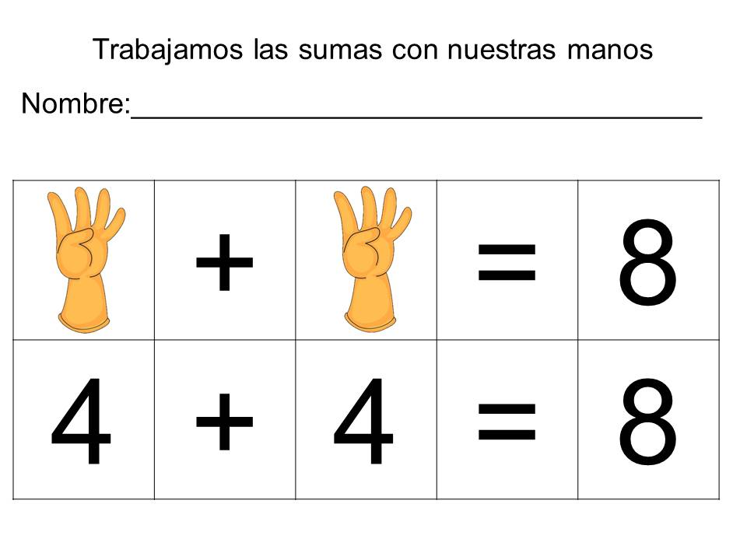
6.-Sumas con las manos
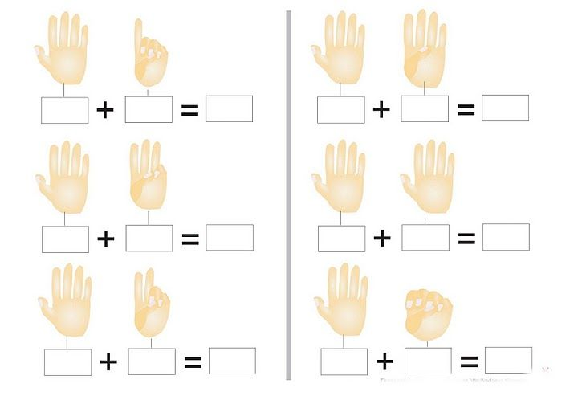
7.-Sumar y representar

8.- Conteo, Lectura y Representación
Pinta los según la cantidad y el color que se pide
9-Escribir y pintar cantidad de dedos según corresponda
